**Nhiệm vụ 1.2: Cấu hình phần mềm cơ bản**

File Python: nhiemvu1.2.py

Ảnh chụp màn hình Notepad++ với code Python:

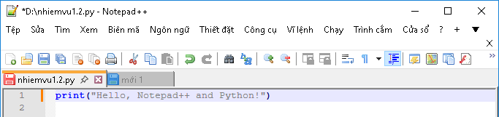

Quy trình cài đặt:

**Bước 1:** Trước khi cấu hình Notepad++, bạn cần đảm bảo **Python đã được cài đặt** trên máy tính và **đã thêm vào biến môi trường PATH** của Windows.

1. **Kiểm tra Python:**
   * Mở Command Prompt (**CMD**).
   * Gõ lệnh: python --version
   * Nếu hiển thị số phiên bản (ví dụ: Python 3.10.1), nghĩa là Python đã sẵn sàng.

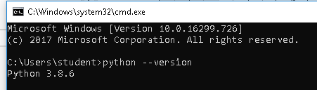

1. **Cài đặt Notepad++:**
   * Tải Notepad++ từ trang chủ chính thức (nên chọn bản **Installer 64-bit**).
   * Tiến hành cài đặt như một phần mềm thông thường.

## Bước 2: Cấu Hình Notepad++ để Chạy Code Python

Bạn sẽ sử dụng tính năng **Run (Chạy)** và một lệnh Command Line đơn giản để yêu cầu trình thông dịch Python thực thi tệp đang mở.

**1. Tạo File Python (Test)**

1. Mở Notepad++.
2. Viết một đoạn code Python đơn giản, ví dụ:
3. Lưu tệp này với tên bất kì và phần mở rộng .py (VD:nhiemvu1.2.py)

**2. Thiết Lập Lệnh Chạy (Run Command)**

1. Trong Notepad++, trên thanh Menu, chọn **Run** (Chạy).
2. Chọn **Run...** (hoặc nhấn phím tắt **F5**).
3. Trong cửa sổ "Run" hiện ra, bạn dán đoạn lệnh sau vào ô trống:

cmd /k python "$(FULL_CURRENT_PATH)" & PAUSE & EXIT

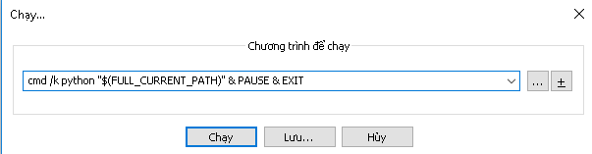

**Phân tích câu lệnh**:

| **Lệnh** | **Ý nghĩa** |
| --- | --- |
| cmd /k | Mở cửa sổ Command Prompt và giữ nó mở sau khi thực thi lệnh. |
| python | Gọi trình thông dịch Python đã cài đặt. |
| $(FULL_CURRENT_PATH) | Biến của Notepad++ trỏ đến **đường dẫn đầy đủ** của tệp Python hiện tại (tệp *.py). |
| & PAUSE & EXIT | Thêm lệnh PAUSE để cửa sổ console không đóng ngay lập tức, giúp bạn xem kết quả. |

1. Export to Sheets
2. Nhấn nút **Save...** (Lưu...).
3. Đặt tên cho lệnh tắt này (ví dụ: **Run Python**).
4. (Tùy chọn) Gán một phím tắt cho lệnh này (ví dụ: **Ctrl + Shift + F5**).

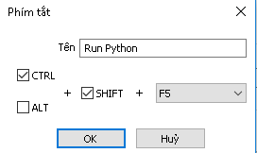

1. Nhấn **OK** để lưu cấu hình.

**3. Thực Thi Code**

1. Mở tệp nhiem1.2.py trong Notepad++.
2. Chọn **Run** (Chạy) trên Menu, sau đó chọn tên lệnh bạn vừa lưu (ví dụ: **Run Python**) hoặc nhấn phím tắt đã gán.
3. Một cửa sổ Command Prompt sẽ bật lên và thực thi code Python của bạn.

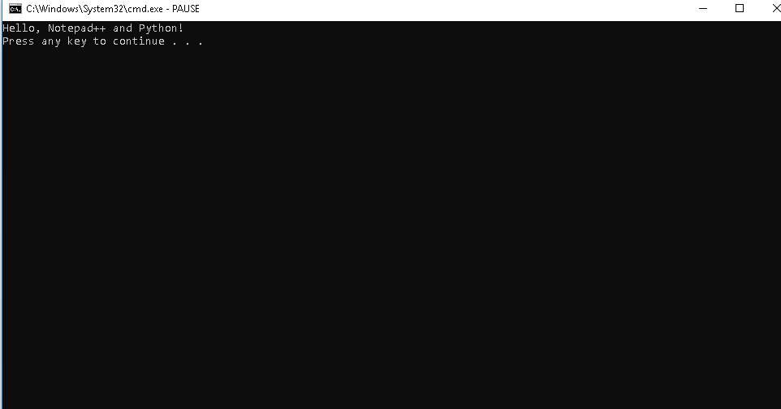

(Quy trình cài đặt sử dụng trích dẫn từ Gemini Google)